ลำดับ Use Case: |  | UC-RP504-001
ชื่อภาษาอังกฤษ |  | selectRP504GroupByDate
ชื่อภาษาไทย |  | แสดงรายละเอียดรายงาน 504 รายกลุ่ม
Goal: |  | เพื่อQuery และ ออกรายงาน 504 รายกลุ่ม ตามช่วงวันที่ที่ระบุ
ข้อมูลพื้นฐาน:
User Input | วันที่เริ่ม และสิ้นสุด ในการ query คิดจากวันที่จำหน่ายทางการเงิน
Result Output: | - รายงาน 504 รายกลุ่ม ถูก query ออกมาแสดงในตาราง
System Input: | -
เงื่อนไขเบื้องต้น: | - ต้องติดต่อฐานข้อมูลเรียบร้อยแล้ว  - ตรวจสอบวันที่เริ่ม ต้องไม่มากกว่าวันที่สิ้นสุด
การทำงานก่อนหน้า
Programming Scenario | - โปรแกรมทำการ query ข้อมูลตามช่วงวันที่ ที่กำหนด  - นำข้อมูลอยู่ในรูป Vector แสดงในตาราง
Main Success Scenario: | - ผู้ใช้กดปุ่ม Query  - โปรแกรมตรวจสอบเงื่อนไขช่วงวันที่สำหรับดึงรายงาน  - โปรแกรมตรวจสอบรูปแบบของรายงานที่ต้องการดึง  - โปรแกรมทำการ query ข้อมูลตามช่วงวันที่ ที่กำหนด  - แสดงข้อมูลที่ได้ในตาราง
Alternate Scenarios: | 2a.โปรแกรมตรวจสอบเงื่อนไขช่วงวันที่สำหรับดึงรายงาน  2a.1 ตรวจสอบช่วงวันที่สำหรับการ query  2a.1.1 โปรแกรมนำวันที่เริ่มต้น และวันที่สิ้นสุด มาเปรียบเทียบ  2a.1.2 ถ้าวันที่เริ่มต้น มากกว่า วันที่สิ้นสุด โปรแกรมจะแสดง Dialog เตือน  2a.1.3 ถ้าวันที่เริ่มต้น น้อยกว่า วันที่สิ้นสุด โปรแกรมจะไปทำงานต่อ  3a.โปรแกรมตรวจสอบรูปแบบของรายงานที่ต้องการดึง  3a.1 ตรวจสอบ รูปแบบรายงานที่เลือกจาก combox รูปแบบรายงาน  3a.1.1 ถ้าชื่อรายงานตรงกับ รายงาน 504 รายกลุ่ม โปรแกรมจะแสดงตารางสำหรับ แสดงรายละเอียดของรายงาน 504 รายกลุ่ม
SQL ที่ใช้ | SELECT  f_group_rp504.group_rp504_number AS code  , f_group_rp504.group_rp504_description_th AS description_th  , f_group_rp504.group_rp504_description_en AS description_en  , case when (temp.male > 0)  then temp.male  else 0  end AS male  , case when (temp.female > 0)  then temp.female  else 0  end AS female  , case when (temp.total > 0)  then temp.total  else 0  end AS total  FROM  ( f_group_rp504  LEFT JOIN ( SELECT  f_group_rp504.group_rp504_number AS code  , f_group_rp504.group_rp504_description_th AS des  , f_group_rp504.group_rp504_description_en AS des_en  , SUM(CASE when t_patient.f_sex_id = '1'  THEN 1  ELSE 0  END) AS male  , SUM(CASE when t_patient.f_sex_id = '2'  THEN 1  ELSE 0  END) AS female  , COUNT(t_diag_icd10.t_diag_icd10_id) AS total  FROM  f_group_rp504  , r_rp504_disease_code  , t_patient  , t_visit  , t_diag_icd10  WHERE  t_patient.patient_hn = t_visit.visit_hn  AND t_visit.t_visit_id = t_diag_icd10.diag_icd10_vn  AND t_visit.f_visit_type_id = '0'  AND t_visit.f_visit_status_id <> '4'  AND t_diag_icd10.diag_icd10_active = '1'  AND trim(f_group_rp504.f_group_rp504_id) = trim(r_rp504_disease_code.f_group_rp504_id)  AND ( t_diag_icd10.diag_icd10_number  between r_rp504_disease_code.rp504_disease_code_begin  and r_rp504_disease_code.rp504_disease_code_end)  AND (SUBSTRING(t_visit.visit_financial_discharge_time from 1 for 10)  between '2549-01-01' and '2549-01-31')  GROUP BY  f_group_rp504.group_rp504_number  , f_group_rp504.group_rp504_description_th  , f_group_rp504.group_rp504_description_en  ) AS temp  ON temp.code = f_group_rp504.group_rp504_number)  WHERE  f_group_rp504.group_rp504_number <> '99'  ORDER BY  to_number(f_group_rp504.group_rp504_number,'99')
ตารางและ Field ที่ใช้ในการค้นหา | ตารางที่ใช้ |  | Field ที่ใช้
ตารางและ Field ที่ใช้ในการค้นหา | f_group_rp504 |  | group_rp504_number
ตารางและ Field ที่ใช้ในการค้นหา |  |  | group_rp504_description_th
ตารางและ Field ที่ใช้ในการค้นหา |  |  | group_rp504_description_en
 | t_patient |  | f_sex_id
 | t_diag_icd10 |  | t_diag_icd10_id
Field ที่ต้องให้โปรแกรมจัดการ
เงือนไขในการดึงรายงาน | - เฉพาะผู้ป่วยนอกเท่านั้น คือ f_visit_type_id = ‘0’  - มีการลงรหัสโรคให้ผู้ป่วยอยู่ในกลุ่มโรค 504  - สถานะการลงรหัสโรคต้องไม่ถูกยกเลิก  - สถานะการเข้ารับบริการไม่ถูกยกเลิก  - ดึงข้อมูลตามวันที่จำหน่ายทางการเงิน
ผลลัพธ์ที่ได้ ในรูป Field ชนิด และขนาด | 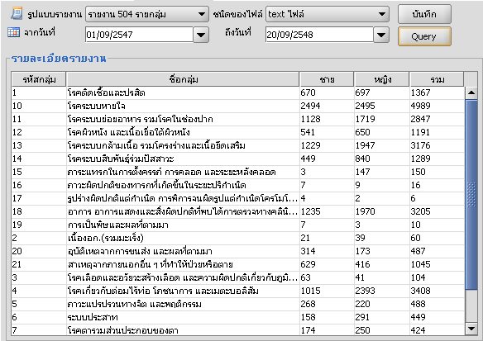
ความต้องการอื่นๆ:
ผู้มีสิทธิใช้:
ปัญหา:
ค้นคว้าเพิ่มเติม:
อื่นๆ:
โดย: | สุพรรณี ตรีศิลา
วัน-เวลา:
GUI

